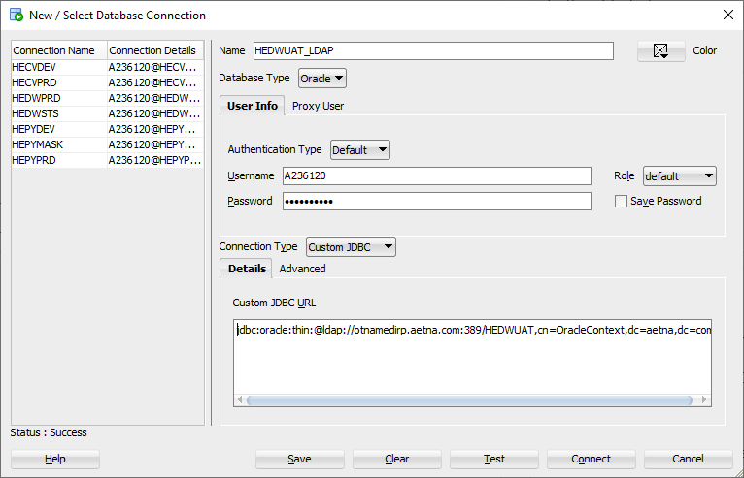

jdbc:oracle:thin:@ldap://otnamedirp.aetna.com:389/HEMPUAT,cn=OracleContext,dc=aetna,dc=com